Penerapan Algoritma K-Means Dalam Klasterisasi Penyebaran Penyakit Hiv/Aids

Tita Puspita Sari¹, Ir. April Lia Hananto², Elfina Novalia³, Tukino⁴, Shofa Shofia Hilabi⁵
¹²³⁴Program Studi Sistem Informasi, Universitas Buana Perjuangan Karawang
si19.titasari@mhs.ubpkarawang.ac.id¹, aprilia@ubpkarawang.ac.id², elfinanovalia@ubpkarawang.ac.id³, tukino@ubpkarawang.ac.id⁴. shofa.hilabi@ubpkarawang.ac.id⁵

Abstrak
Kesehatan aspek terpenting dari kehidupan setiap orang, terutama bagi anak muda, masalah kesehatan yang sering muncul pada generasi muda adalah pergaulan bebas atau seks bebas. Kasus HIV/AIDS dilaporkan dalam 30 tahun terakhir, dari tahun 1992 sampai 2022 sebesar 2.052 penduduk Karawang terinfeksi HIV/AIDS., Puluhan di antaranya Pelajar dan Mahasiswa. Tujuan penelitian ini untuk mengklaster total kasus penyakit HIV/AIDS berdasarkan kecamatan di kabupaten karawang. Melihat daerah mana yang perlu mendapat perhatian lebih dalam menangani kasus penularan HIV/AIDS dan daerah dengan kasus tertinggi dapat dijadikan acuan untuk memilih daerah tertinggi dan daerah tersebut dapat menjadi fokus utama. Metode yang dipakai dalam penelitian ini yaitu data mining. Untuk menyelesaikan permasalahan yang ada, penulis menggunakan algoritma K-Means dengan menggunakan 4 cluster untuk mencari tahu kelompok kecamatan mana yang memiliki jumlah kasus HIV/AIDS sangat tinggi, tinggi, sedang dan rendah dengan mengitung centroid/mean dari data cluster. Hasil penelitian terdapat 4 cluster penyebaran yaitu sebagai berikut : cluster 0 dengan kriteria rendah memperoleh 73%, cluster 1 dengan kriteria sangat tinggi memperoleh 3%, cluster 2 dengan kriteria sedang memperoleh 7%, dan cluster 3 dengan kriteria tinggi memperoleh 17%.
Kata kunci: Clustering, Data Mining, HIV/AIDS,K-Means

Abstract
The most crucial component of everyone's life is their health, especially for young people, health problems that often arise in the younger generation are promiscuity or free sex. HIV/AIDS cases were reported in the last 30 years, from 1992 to 2022 as many as 2,052 were infected with HIV/AIDS. Dozens of them are students and college students. This study's objective was to cluster the total cases of HIV/AIDS based on sub-districts in Karawang district. Seeing which areas need more attention in dealing with cases of HIV/AIDS transmission and the areas with the highest cases can serve as a manual for choosing the highest areas and these areas can be the main focus. The approach adopted for this study is data mining. To solve the existing problems, the authors use the K-Means algorithm using 4 clusters to find out which sub-district groups have very high, high, medium and low numbers of HIV/AIDS cases by calcualating the centroid/mean of the cluster data. The results of the study contained 4 clusters as follows: cluster 0 with low criteria earned 73%, cluster 1 with very high criteria earned 3%, cluster 2 with medium criteria earned 7%, and cluster 3 with high criteria earned 17%.
Keywords: Clustering, Data Mining, HIV/AIDS,K-Means

Pendahuluan
Indonesia merupakan negara berkembang dengan perkembangan penduduk nya sebanyak 1,25% mulai tahun 2010 – 2020. Data terakhir di sensus tahun 2010- 2020, dengan total penduduk sampai 270 juta jiwa pada bulan september 2020, dengan bertambahnya 32,56 juta jiwa, yang sebagian besar penduduk yang ada di pulau jawa. Terutama yang ada di kabupaten karawang[1]. Dalam 3 dekade terakhir, sebesar 2.052 penduduk yang ada di Karawang terinfeksi HIV/AIDS,Puluhan di antaranya Pelajar dan Mahasiswa.
Total kasus terinfeksi HIV/AIDS dikabupaten karawang ini selalu melonjak per tahunnya. "Pada tahun 2019 tercatat 1.336 kasus positif HIV, di tahun 2020 ada peningkatan sebanyak 315 kasus menjadi 1.651 kasus positif HIV. Kemudian, pada tahun 2021 ada peningkatan sebanyak 244 kasus menjadi 1.895 dan di bulan September 2022 ini meningkat 240 kasus menjadi 2.135 kasus positif HIV, " ungkap Kepala dibidang Pencegahan dan Pengendalian Penyakit (P2P) Dinkes Karawang, Yayuk Sri Rahayu. Selasa (11/10/2022).
HIV merupakan singkatan dari (Human Immunodeficiency Virus), Virus ini mengakibatkan imun menjadi menurun. hiv dapat merusak leukosit. Karena fungsi leukosit adalah benteng penjagaan. jumlah leukosit yang masuk ke dalam badan manusia berkurang[2]. AIDS (Acquired Immune Deficiency Syndrome) adalah indikasi disebabkan oleh HIV karena melemahnya imun manusia, tetapi ada kumpulan berbagai gejala penyakit (sindrom)[3]. Ketika orang mengalami HIV yang sistem kekebalannya melemah, penyakit yang biasanya tidak serius dapat dengan mudah masuk ke dalam tubuh (infeksi oportunistik) dan menjadi sangat berbahaya (Haryono, 2018). AIDS adalah tingkat akhir dari infeksi HIV.
ODHA merupakan orang yang terkena penyakit HIV/AIDS atau lebih dikenal dengan singkatan ODHA merupakan orang yang telah terjangkit virus HIV/AIDS. Di tahun 2014, bersumber dari data Ditjen PP & PL Kementerian Kesehatan RI, Di Indonesia, tercatat 7.335 kasus HIV/AIDS dalam periode tiga bulan dari Juli hingga September, sementara terdapat 176 kasus AIDS dan jumlah infeksi HIV/AIDS pada tahun 2014. Populasi wanita berisiko rendah meningkat pada tahun 2011 berjumlah 190.349 menjadi 279.276 pada tahun 2016 (Kementrian Kesehatan Republik Indonesia, 2013).
BPS menunjukan total penduduk kabupaten karawang pada tahun 2018-2020 sebanyak 7,1 juta jiwa. Dengan setengah dari penduduk di Indonesia tergolong dengan perekonomian yang rendah. menurut Badan Pusat Statistik, presentase Jumlah penduduk miskin sebesar 10,19% pada September 2020, meningkat 0,41 poin persentase hingga Maret 2020. Total penduduk dengan perekonomian rendah ini 27,55 juta orang pada September 2020, lebih banyak 1,13 juta dibandingkan Maret 2020 dan hingga Maret 2020 sebanyak 2,76 juta orang. September 2019. Persentase penduduk miskin perkotaan Maret 2020 7,38%, meningkat menjadi 7,88% pada September 2020. Sementara itu, tingkat kemiskinan pedesaan naik dari 12,82% pada Maret 2020 menjadi 13,20% pada September 2020. Kepadatan dan kemiskinan khususnya di perkotaan serta meningkatnya keperluan ekonomi telah mengakibatkan banyak perempuan ikut mencari pekerjaan dengan menjadi PSK, sebab PSK tidak memerlukan keahlian dan dengan mudah mendapatkan uang. Perilaku seksual seperti itu jika tidak diimbangi akan edukasi tentang bahaya penyakit yang ditimbulkan dari perilaku beresiko tersebut membuat orang lebih rentan terhadap penyakit yang membahayakan. Salah satunya adalah infeksi HIV/AIDS yang terus meningkat dan memprihatinkan karena angkanya yang terus melonjak, di wilayah perkotaan. Berdasarkan dari permasalahan tersebut, penelitian ini tujuannya menganalisis jumlah yang terjangkit hiv/aids dan untuk mempermudah medis mengetahui berapa banyak yang telah terinfeksi HIV[4].
Saat ini seiring berkembangnya teknologi informasi yang sangat berguna bagi semua golongan termasuk dunia Medis[5]. Oleh karena itu, teknologi informasi merupakan kebutuhan yang terbilang penting. Teknologi informasi memudahkan orang untuk mencari informasi apapun. Oleh karena itu, teknologi informasi dapat digunakan di berbagai bidang, termasuk dunia kesehatan. Kesehatan merupakan aspek terpenting dalam kehidupan semua orang, terutama para kaum muda. Pergaulan bebas dan seks bebas merupakan masalah kesehatan yang umum di kalangan generasi muda. Penelitian ini menyelidiki prevalensi HIV/AIDS di Kabupaten Karawang. Secara total, hingga 2.052 kasus HIV yang terinfeksi HIV/AIDS dilaporkan di Kabupaten Karawang.

Tinjauan Pustaka
Penelitian Sebelumnya
Dalam menyusun artikel ini, penulis mengambil inspirasi dan mengacu pada penelitian sebelumnya. Berikut penelitian sebelumnya yang berkaitan dengan artikel ini:
- Penelitian yang dilakukan oleh Riyani Wulansari, 2018, “Aplikasi RapidMiner dalam Pengelompokkan Kasus Penyakit AIDS berdasarkan Provinsi dengan Data Mining K-means Clustering”.
- Penelitian yang dilakukan oleh Hayati Noor, 2021, “Penerapan Algoritma K-Means Clustering Analysis Pada Kasus Penderita Hiv/Aids (Studi Kasus Kabupaten Banjar)”.
- Penelitian yang dilakukan oleh Okta Riveranda, 2016, “K-Means Analysis Klasterisasi Kasus HIV/AIDS di Indonesia”
- Penelitian yang dilakukan oleh Vickry Ramadhan, 2022, “Clustering Menggunakan Algoritma K-Means Pada Penyakit ISPA di Puskesmas Kabupaten Karawang”
- Penelitian yang dilakukan oleh Muhamad Farid Iqbal Al-Rizki, 2020, “Prediksi Penyebaran Penyakit TBC dengan Metode K-Means Clustering Menggunakan Aplikasi Rapidminer”

Data Mining adalah proses mengumpulkan informasi penting dalam skala besar/big data. proses ini kerapkali memanfaatkan berbagai metode, seperti matematika, statistika dan pemanfaatan tekhnologi artificial intelligence (AI)[6]. Pengertian data mining ini pun dikenal dengan istilah lain, seperti Knowledge Discovery in Database (KDD) dan Data Analysis. Tujuan utama dari data mining yaitu mendapatkan atau memperluas wawasan dari data atau informasi yang ada[7]. (Rony Setiawan, 2016). Menurut Vercellis, data mining adalah proses iteratif bekerja di database besar yang bertujuan mengekstraksi informasi data pengetahuan yang akurat dan berpotensi bermanfaat bagi pekerja pengetahuan dalam kaitannya dengan mengambil keputusan dan memecahkan masalah Suatu kegiatan yang menggambarkan proses analitis yang akan dilakukan (Diantoro, 2016)
Clustering adalah metode pengelompokan data. Lebih khusus lagi, clustering adalah metode pengelompokan data yang digunakan untuk mengidentifikasi cluster yang dibuat dengan mengelompokkan item yang lebih kecil berdasarkan kesamaannya[8]. Kesamaan yang mendasari pengelompokan tersebut tidak bersifat universal, sehingga peneliti atau analis harus terlebih dahulu mendefinisikan kesamaan tersebut. Clustering merupakan metode pengelompokan data yang banyak digunakan sebagai salah satu metode data mining. Clustering proses pembatas sekumpulan data ke dalam kelompok-kelompok disebut dengan cluster[9]. Maka dari itu, metode clustering ini bermanfaat untuk menemukan kelompok yang tidak diketahui dalam data.
K-means adalah algoritma analisis cluster non-hierarkis. Analisis klaster adalah alat untuk mengelompokkan data berdasarkan variabel atau karakteristik[10]. Tujuan K-Means, seperti metode pengelompokan lainnya, untuk melestarikan kelompok data dengan memaksimalkan kesamaan fitur dan memaksimalkan perbedaan antar kelompok[11]. Algoritma K-means mengelompokkan data berdasarkan jarak antara data dengan centroid cluster, diperoleh dengan proses iteratif. Analisis harus menentukan jumlah K sebagai input ke algoritma[12].

Metode Penelitian
Penelitian ini jenis kuantitatif, yaitu kegiatan mencari dan menggabungkan data berkaitan dengan HIV/AIDS. Penelitian ini merupakan eksperimental dimana penelitian ini menguji dengan mengadakan pengujian pada beragam model algoritma analisis k-means cluster bagi pasien HIV/AIDS[13]. di wilayah Kabupaten Karawang, Jawa Barat.
Pada langkah ini data yang digarap ditentukan terlebih dahulu. Mencari data yang ada, mendapat tambahan data yang diperlukan, menggabungkan semua data ke dalam dataset termasuk variabel yang dibutuhkan dari prosedur penelitian ini dan memiliki langkah-langkah diantaranya :
- Pengumpulan Data
Data dipakai yaitu data pengidap hiv/aids di Kab Karawang didapat dari Dinas Kesehatan di Kabupaten Karawang.
- Pengolahan Data
Data yang didapat diaplikasikan pada sebagian model algoritma k-means klastering untuk menguraikan total penderita hiv/aids di Kabupaten Karawang dan sebarannya di 30 kecamatan. Model ini menggunakan tools RapidMiner[14]. Model yang dipakai adalah algoritma k-means cluster untuk mengetahui total kasus HIV/AIDS di Kabupaten Karawang dan sebarannya di 30 kecamatan.
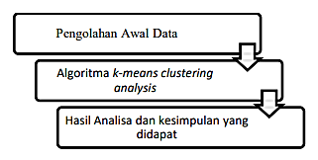

Hasil dan Pembahasan
DataSet berasal dari Dinas Kesehatan Kabupaten karawang, Yaitu data penyakit HIV/AIDS diperoleh dari 50 puskesmas dan 19 Rumah Sakit di Kabupaten Karawang, Data yang diambil pada tahun 2020 sampai dengan tahun 2022. Berikut tabel kasus penyakit HIV/AIDS yang ada di Kabupaten Karawang.
Tabel 1. Data Mentah Hiv/Aids Kab.Karawang
NO | PUSKESMAS/RS | CAPAIAN
NO | PUSKESMAS/RS | 2020 HIV + | 2021 Test | HIV + | 2022 Test | HIV +
1 | ADIARSA | 0 | 672 | 4 | 764 | 5
2 | ANGGADITA | 0 | 335 | 0 | 366 | 2
3 | BALONGSARI | 2 | 332 | 0 | 420 | 1
4 | BATUJAYA | 8 | 752 | 8 | 712 | 1
5 | BAYURLOR | 0 | 188 | 0 | 295 | 4
6 | CIAMPEL | 20 | 787 | 18 | 541 | 15
7 | CIBUAYA | 0 | 604 | 1 | 313 | 2
8 | CICINDE | 0 | 417 | 2 | 493 | 6
9 | CIKAMPEK | 10 | 1202 | 29 | 1488 | 12
10 | CIKAMPEK UTARA | 2 | 324 | 1 | 214 | 1
…. | …. | …. | … | … | …. | ….
69 | RS PRIMAYA | 0 | 0 | 0 | 25 | 3
Total | KABUPATEN | 315 | 28.871 | 244 | 31399 | 300

Tabel 2. Data yang telah dibersihkan
PUSKESMAS & RS | JUMLAH KASUS
PUSKESMAS & RS | 2020 | 2021 | 2022
ADIARSA | 0 | 4 | 5
ANGGADITA | 0 | 0 | 2
BALONGSARI | 2 | 0 | 1
BATUJAYA | 8 | 8 | 1
BAYURLOR | 0 | 0 | 4
CIAMPEL | 20 | 18 | 15
CIBUAYA | 0 | 1 | 2
CICINDE | 0 | 2 | 6
CIKAMPEK | 10 | 29 | 12
CIKAMPEK UTARA | 2 | 1 | 1
…. | …. | …. | ….
RS PRIMAYA | 0 | 0 | 3
KABUPATEN | 315 | 244 | 300

Tabel 3. Data yang di transformasikan
KECAMATAN | JUMLAH KASUS
KECAMATAN | 2020 | 2021 | 2022
KECAMATAN BANYUSARI | 7 | 2 | 6
KECAMATAN BATUJAYA | 8 | 8 | 1
KECAMATAN CIAMPEL | 20 | 18 | 15
KECAMATAN CIBUAYA | 0 | 1 | 2
KECAMATAN CIKAMPEK | 16 | 32 | 22
KECAMATAN CILAMAYA KULON | 0 | 1 | 4
KECAMATAN CILAMAYA WETAN | 21 | 12 | 12
KECAMATAN CILEBAR | 0 | 1 | 0
KECAMATAN JATISARI | 0 | 23 | 42
KECAMATAN JAYAKERTA | 0 | 5 | 3
KECAMATAN KARAWANG BARAT | 40 | 26 | 28
KECAMATAN KARAWANG TIMUR | 0 | 5 | 8
KECAMATAN KLARI | 19 | 12 | 18
KECAMATAN KOTA BARU | 3 | 2 | 2
KECAMATAN KUTAWALUYA | 1 | 2 | 0
KECAMATAN LEMAHABANG | 2 | 0 | 2
KECAMATAN MAJALAYA | 1 | 2 | 1
KECAMATAN PAKISJAYA | 2 | 0 | 6
KECAMATAN PANGKALAN | 0 | 1 | 1
KECAMATAN PEDES | 2 | 3 | 4
KECAMATAN PURWASARI | 0 | 0 | 3
KECAMATAN RAWAMERTA | 3 | 1 | 1
KECAMATAN RENGASDENGKLOK | 3 | 8 | 24
KECAMATANB TEGALWARU | 0 | 4 | 4
KECAMATAN TELAGASARI | 5 | 4 | 12
KECTELUKJAMBE BARAT | 2 | 0 | 1
KECTELUKJAMBE TIMUR | 152 | 65 | 76
KEC TEMPURAN | 1 | 0 | 2
KECTIRTAJAYA | 0 | 0 | 0
KEC TIRTAMULYA | 4 | 3 | 6
JUMLAH | 312 | 241 | 306

Model yang dipakai penelitian ini yaitu Aplikasi Rapid Miner. Berdasarkan model yang dipakai dan data yang tersedia, maka diperoleh 4 klaster penyebaran. klaster 0 terdiri dari 22 data, klaster 1 terdiri dari 1 data, klaster 2 berisi 2 data, sedangkan klaster 3 berisi 5 data.

Berikut merupakan hasil klaster model.
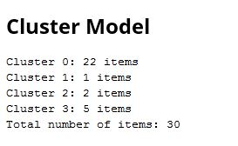
Gambar 1 Hasil Cluster Yang Terbentuk

Berikut merupakan hasil Centroid Table (Mean).
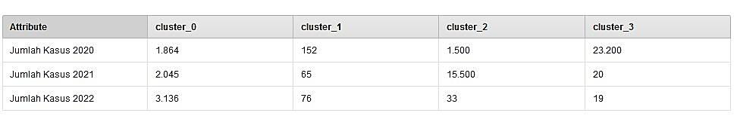
Gambar 2 Centroid Table

Berikut merupakan hasil Plot penyebaran cluster.

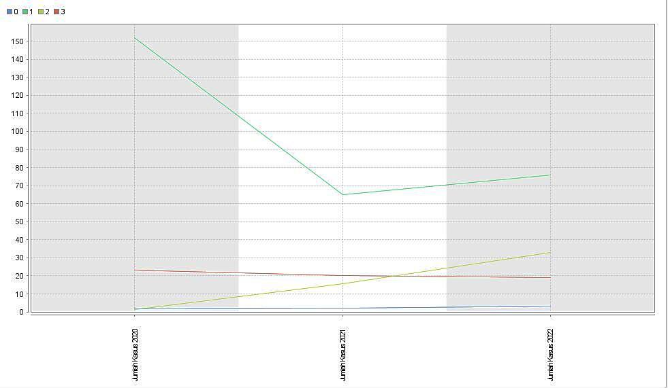
Gambar 3 Plot

Berikut merupakan hasil Charts penyebaran cluster.
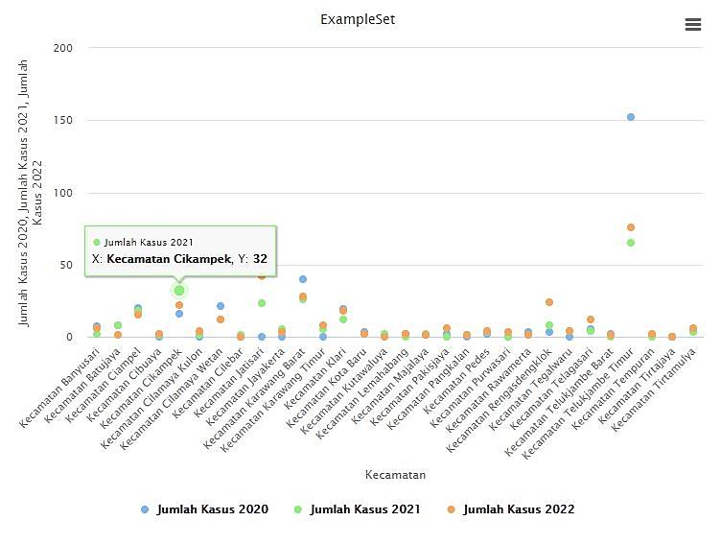
Gambar 4 Visualizations (Scatter/Bubble)

Tabel 3. Mencari nilai terbaik
Data Uji | Nilai K | Index Davies Bouldin
 | 2 | 0.073
30 | 3 | 0.473
 | 4 | 0.375
 | 5 | 0.501

Tabel 4. Menetukan cluster
CLUSTER | NAMA KECAMATAN | JUMLAH KASUS | KRITERIA
1 | KECAMATAN TELUKJAMBE TIMUR | 293 | SANGAT TINGGI
3 | KECAMATAN CIAMPEL, KECAMATAN CIKAMPEK, KECAMATAN JATISARI, KECAMATAN KARAWANG BARAT, KECAMATAN KLARI | 53, 70, 65, 94, 49 | TINGGI
2 | KECAMATAN CILAMAYA WETAN, KECAMATAN RENGASDENGKLOK | 45, 35 | SEDANG
0 | KECAMATAN BATUJAYA BANYUSARI, CILAMAYA KULON, CILEBAR, CIBUAYA, KARAWANG TIMUR, JAYAKERTA, KOTA BARU, LEMAHABANG, KUTAWALUYA, PAKISJAYA, MAJALAYA, PEDES, PURWASARI, RAWAMERTA, PANGKALAN, TEGLAWARU, TELUKJAMMBE BARAT, TELAGASARI, TIRTAJAYA TIRTAMULYA, TEMPURAN | 17, 15, 5, 1, 3, 13, 8, 7, 4, 3, 8, 4, 9, 3, 5, 2, 8, 3, 21, 0, 13, 3 | RENDAH

Berikut merupakan hasil Grafik dari jumlah penyebaran cluster.
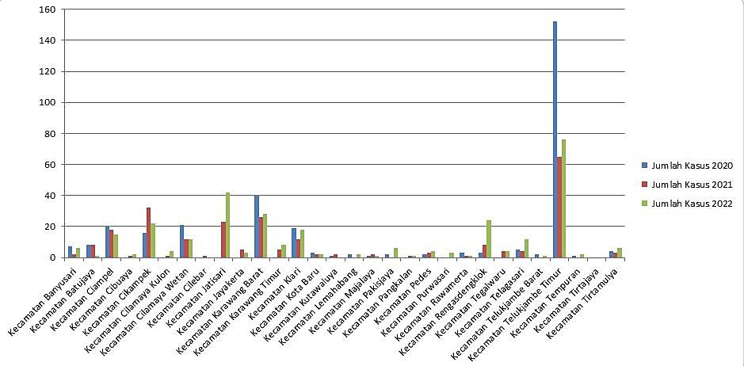
Gambar 5 Grafik
Dari grafik di atas disetiap kecamatan ada 3 batang dengan 3 warna yang berbeda, yaitu warna biru merah dan hijau. biru berarti jumlah kasus tahun 2020, merah jumlah kasus tahun 2021, dan hijau jumlah kasus tahun 2022. Terlihat dari grafik diatas yang memperoleh jumlah kasus tertinggi adalah kecamatan telukjambe timur dari setiap tahunnya, dan yang terendah diperoleh kecamatan tirtajaya dengan batang grafiknya yang kosong disetiap tahunnya.

Berikut merupakan hasil Persentase dari jumlah penyebaran cluster.
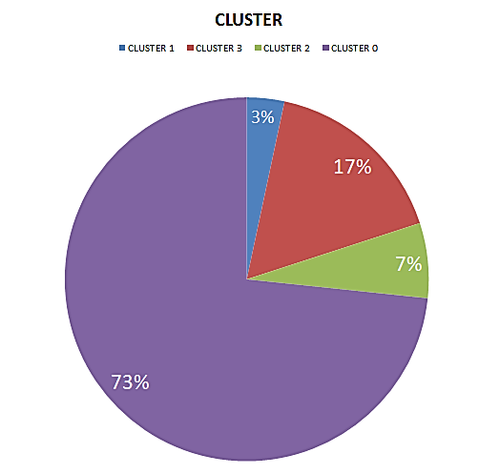
Gambar 6 Diagram
Diagram di atas menunjukan jumlah persentase penyebaran hiv/aids terdiri dari 4 cluster dengan 4 warna yaitu cluster 1 berwarna biru dengan hasil 3%, cluster 3 berwarna merah dengan hasil 17%, cluster 2 berwarna hijau dengan hasil 7%, dan yang terakhir cluster 0 berwarna ungu dengan hasil 73%.

Kesimpulan
Kesimpulannya yaitu dari semua data ODHA yang ada, memperoleh 4 klaster penyebaran hiv/aids dengan uraian sebagai berikut :
Cluster 1 dengan kriteria sangat tinggi terdiri dari 1 data dan memperoleh hasil 3%, Cluster 2 dengan kriteria sedang terdiri dari 2 data dan memperoleh hasil 7%, Cluster 3 dengan kriteria tinggi terdiri dari 5 data memperoleh hasil 17%, Cluster 0 dengan kriteria rendah terdiri dari 22 data dan memperoleh hasil 73%.
Hasil dari 4 cluster penyebaran hiv/aids diantaranya sebagai berikut :
- Cluster 1, Kecamatan Telukjambe Timur
- Cluster 3, Kecamatan Ciampel, Kecamatan Cikampek, Kecamatan Jatisari, Kecamatan Karawang Barat, Kecamatan Klari
- Cluster 2, Kecamatan Cilamaya Wetan, Kecamatan Rengasdengklok
- Cluster 0, Kec. Batujaya, Banyusari, Cilamaya Kulon, Cilebar, Cibuaya, Jayakerta, Kota Baru, Karawang Timur, Lemahabang, Kutawaluya, Pakisjaya, Majalaya, Purwasari, Rawamerta, Pedes, Telagasari, Tegalwaru, Tempuran, Tirtajaya, Tirtamulya, Telukjambe Barat.
Berdasarkan hasil penelitian di atas diketahui bahwa keempat klaster yang diperoleh mempunyai kriteria tersendiri yang diharapkan dapat menjadi focus pihak bersangkutan dalam hal menekan angka positif hiv/aids di Kab. Karawang. Selain itu, diharapkan penelitian ini bisa dilanjutkan lebih mendalam untuk menyelidiki factor yang mempengaruhi dan berhubungan langsung mengenai penularan hiv/aids di Kab. Karawang.

Daftar Pustaka
[1] L. Dempo, “Implementasi Data Mining Untuk Prediksi Penyebaran Virus Hiv / Aids Di Bandar Lampung,” J. Sist. …, vol. 3, no. 2, pp. 18–26, 2020, [Online]. Available: https://www.ejournal.lembahdempo.ac.id/index.php/SISKOMTI/article/view/120
[2] R. W. Sari, H. Dedy, I. dan Gunawan, and W. P. Agus, “Aplikasi RapidMiner dalam Pengelompokkan Kasus Penyakit AIDS berdasarkan Provinsi dengan Data Mining K-means Clustering,” Reg. Dev. Ind. Heal. Sci. Technol. Art Life, pp. 59–69, 2018, [Online]. Available: https://ptki.ac.id/jurnal/index.php/readystar/article/viewFile/7/pdf (05 Juni 2020)
[3] A. A. Lesmana et al., “Implementasi Algoritma K-Means Untuk Clustering Penyakit Hiv / Aids Di Indonesia Implementation of K-Means Algorithm for Clustering of Hiv / Aids Disease in Indonesia,” vol. 6, no. 2, pp. 5564–5580, 2019.
[4] D. Y. Nugroho, A. Wibowo, F. Kesehatan, and M. Universitas, “ANALISIS CLUSTER K - MEANS KABUPATEN / KOTA DI JAWA TIMUR BERDASARKAN LEVEL EPIDEMIK HIV CLUSTER K - MEANS ANALYSIS OF THE HIV EPIDEMIC LEVEL IN,” vol. 8, no. 2, pp. 108–117, 2019, doi: 10.20473/jbk.v8i2.2019.108.
[5] M. F. I. Al-Rizki, I. Widaningrum, and G. A. Buntoro, “Prediksi Penyebaran Penyakit TBC dengan Metode K-Means Clustering Menggunakan Aplikasi Rapidminer,” JTERA (Jurnal Teknol. Rekayasa), vol. 5, no. 1, p. 1, 2020, doi: 10.31544/jtera.v5.i1.2019.1-10.
[6] W. Nengsih, “K-Means Analysis Klasterisasi Kasus HIV/AIDS di Indonesia,” J. Aksara Komput. Terap., no. February, 2017, [Online]. Available: https://jurnal.pcr.ac.id/index.php/jakt/article/view/1602
[7] Suparyanto dan Rosad (2015, “済無No Title No Title No Title,” Suparyanto dan Rosad (2015, vol. 5, no. 3, pp. 248–253, 2020.
[8] A. R. Jannah, D. Arifianto, and M. Kom, “Penerapan Metode Clustering dengan Algoritma K-Means untuk Prediksi Kelulusan Mahasiswa Jurusan Teknik Informatika di Universitas Muhammadiyah Jember,” J. Manaj. Sist. Inf. dan Teknol., vol. 1, no. 1210651237, pp. 1–10, 2015.
[9] K. P. Sinaga, I. Hussain, and M. S. Yang, “Entropy K-Means Clustering with Feature Reduction under Unknown Number of Clusters,” IEEE Access, vol. 9, pp. 67736–67751, 2021, doi: 10.1109/ACCESS.2021.3077622.
[10] A. Lia Hananto et al., “Analysis of Drug Data Mining with Clustering Technique Using K-Means Algorithm,” J. Phys. Conf. Ser., vol. 1908, no. 1, 2021, doi: 10.1088/1742-6596/1908/1/012024.
[11] T. Tukino and B. Huda, “Penerapan Algoritma K-Means Untuk Mendukung Keputusan Dalam Pemilihan Tema Tugas Akhir Pada Prodi Sistem Informasi Universitas Buana Perjuangan Karawang.,” Techno Xplore J. Ilmu Komput. dan Teknol. Inf., vol. 4, no. 1, pp. 1–10, 2019, doi: 10.36805/technoxplore.v4i1.542.
[12] V. Febriyanti, H. S. Tambunan, I. S. Saragih, and ..., “Implementasi Algoritma K-Means Dalam Pengelompokan Kasus Penyakit Tuberkulosis Paru Berdasarkan Provinsi,” Pros. Semin. Nas. Ris. Dan Inf. Sci., vol. 2, pp. 450–456, 2020, [Online]. Available: http://tunasbangsa.ac.id/seminar/index.php/senaris/article/view/194
[13] H. Noor, A. Dharmawati, and T. W. Qur’ana, “Penerapan Algoritma K-Means Clustering Analysis Pada Kasus Penderita Hiv/Aids (Studi Kasus Kabupaten Banjar),” Technol. J. Ilm., vol. 12, no. 2, p. 72, 2021, doi: 10.31602/tji.v12i2.4573.
[14] V. Ramadhan and A. Voutama, “Clustering Menggunakan Algoritma K-Means Pada Penyakit ISPA di Puskesmas Kabupaten Karawang,” J. Pendidik. dan Konseling, vol. 4, pp. 462–473, 2022.

